Письмо №1308 от 06 декабря 2022 года
О КПК «Коммуникации в образовании- профиль современного учителя»
В соответствии с письмом Министерства образования и науки Республики Дагестан №06-17033/01-18/22 от 06.12.2022г. МКУ «Управление образования» направляет для рассмотрения письмо ООО «Цифровое образование» от 01.12.2022 № 22/233 о начале регистрации слушателей на бесплатный курс повышения квалификации для учителей «Коммуникации в образовании: профиль современного учителя».
Просим довести информацию до заинтересованных лиц.
Приложение: на 2 л. в 1 экз.
Начальник МКУ
«Управление образования»: Х.Исаева

Исп. Магомедова У.К.
Тел. 8 (903) 482 57-46

22/233 от 01.12.2022 г.
www.digita{ed.ru
цифровое
О регистрации учителей на курс повышения квалификации «Коммуникации в образовании: профиль современного учителя»

Руководителям органов исполнительной власти субъектов Российской Федерации, осуществляющих управление в сфере образования
Руководителям органов управления образованием муниципальных районов и городских округов субъектов Российской Федерации
Руководителям общеобразовательных организаций

Уважаемые коллеги!
Информационно-коммуникационная образовательная платформа «Сферум» при поддержке Министерства просвещения Российской Федерации объявляет о начале регистрации слушателей на бесплатный курс повышения квалификации для учителей «Коммуникации в образовании: профиль современного учителя».
Курс создан для помощи работникам сферы образования в формировании коммуникативной культуры в образовательной организации за ее пределами, для изучения современных цифровых сервисов для образования (использование учебного профиля Сферум в УК Мессенджер, ФГИС «Моя школа» и других), а также повышения уровня навыков профессиональной и личной коммуникации.
Курс состоит из семи видеолекций с ведущими экспертами в области образования и коммуникаций, материалов для самостоятельного изучения, практических заданий, промежуточных и результирующего тестов.
Спикерами курса являются Татьяна Васильева, заместитель Министра просвещения Российской Федерации, Диана Минец, учитель русского языка и литературы, Амбассадор цифрового образования, член Совета учителей-блогеров, Анна Толоконникова, кандидат филологических наук, доцент, куратор работы со школами факультета журналистики МГУ имени М.В. Ломоносова, Илья Демаков, директор и учитель Горчаковского лицея МГИМО, Элина Стрейкмане, учитель русского языка и литературы, член Совета учителей-блогеров, Александр Оджо, учитель истории, член совета Учителей-блогеров, Амбассадор цифрового образования, Инна Ярцева, психолог, приглашенный эксперт команды Сферума.
В рамках курса слушатели познакомятся с понятием персонального бренда учителя, определят состав коммуникативной среды образовательной организации, разовьют навыки медиаграмотности и узнают, чем учителю может быть полезен личный блог. Слушатели курса отработают навыки использования цифровых сервисов для образовательной коммуникации и решения с их помощью повседневных задач в работе с учениками и коллегами, а также переключения с рабочей коммуникации на личную и обратно, сохраняя при этом внутренний баланс.
Курс разработан командой информационно-коммуникационной образовательной платформы «Сферум» при поддержке Министерства просвещения Российской Федерации. Обучение слушателей состоится в системе Учи.ру. Продолжительность курса: 36 академических часов.
Приём заявок на первый поток обучения осуществляется со 2 по 16 декабря. Ознакомиться с подробной информацией о курсе и способах отправки заявки на обучение можно на странице: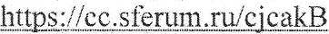
Просим проинформировать работников сферы образования Вашего региона о возможности получения доступа к образовательному курсу повышения квалификации.
Разработчик «Сферума» ООО «Цифровое образование» создано летом 2019 года для создания высокотехнологичных сервисов для образования, Компания входит в реестр операторов, осуществляющих обработку персональных данных, а также является резидентом Сколково. Разработанная Компанией информационно-коммуникационная образовательная платформа «Сферум» включена в Реестр отечественного программного обеспечения. Учредителями «Цифрового образования» на паритетных началах выступают «Ростелеком» и компания Vk.
«Сферум» это часть цифровой образовательной среды, которая создается Минпросвещения и Минцифры в соответствии с постановлением Правительства Российской Федерации. Информационно-коммуникационная образовательная платформа призвана сделать обучение и взаимодействие учеников и учителей, в том числе дистанционное, более гибким, технологичным и удобным.
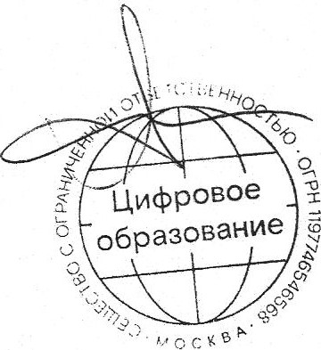
Генеральный директорР. Э. Акопов ООО «Цифровое образование»
Служба поддержки: infiydsferum.ru

